11.1 man en vrouw

Je leert hoe de voortplantingsorganen werken wanneer je vruchtbaar bent en hoe de menstruatiecyclus verloopt.
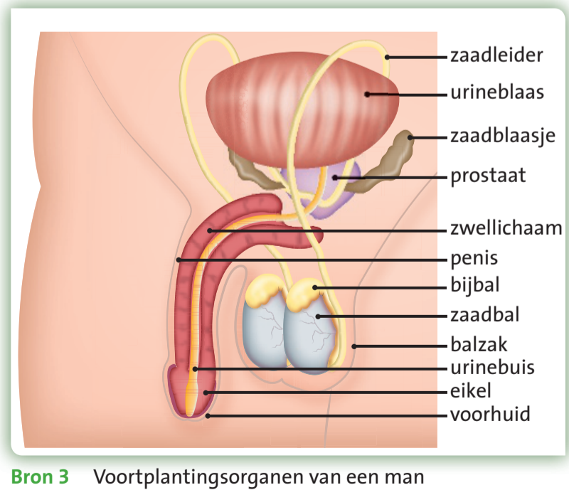

In de zaadballen ontstaan zaadcellen.
Bijballen slaan deze zaadcellen op.
Zaadleiders vervoeren zaadcellen.
Zaadblaasjes en prostaat voegen vocht toe.
De zaadcellen en vocht samen noem je sperma.
Een jongen is vruchtbaar na zijn eerste zaadlozing.

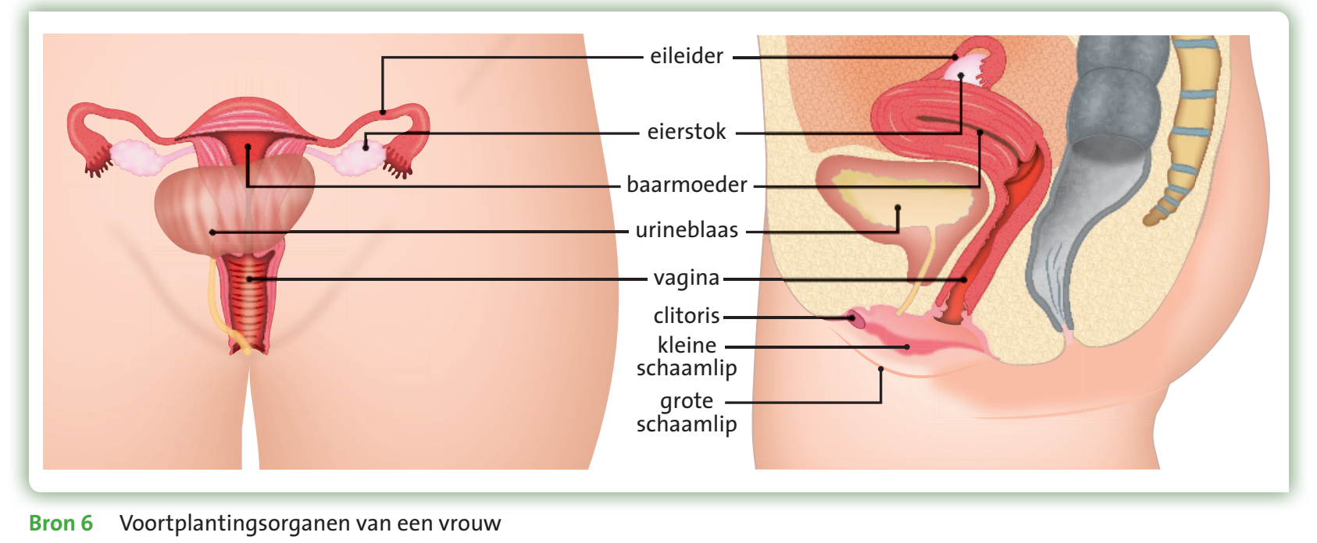
In de eierstokken liggen de onrijpe eicellen.
De eileider vervoert eicellen naar de baarmoeder.
De baarmoeder is het ‘nestje’ voor de bevruchte eicel.
Iedere maand maakt een vrouw een nestje en dit wordt afgescheiden en afgebroken en komt naar buiten als ongesteldheid.
Iedere cyclus duurt 28 dagen en op dag 14 vindt de eisprong (ovulatie) plaats (de eicel is dan rijp), alleen dan is de vrouw vruchtbaar.

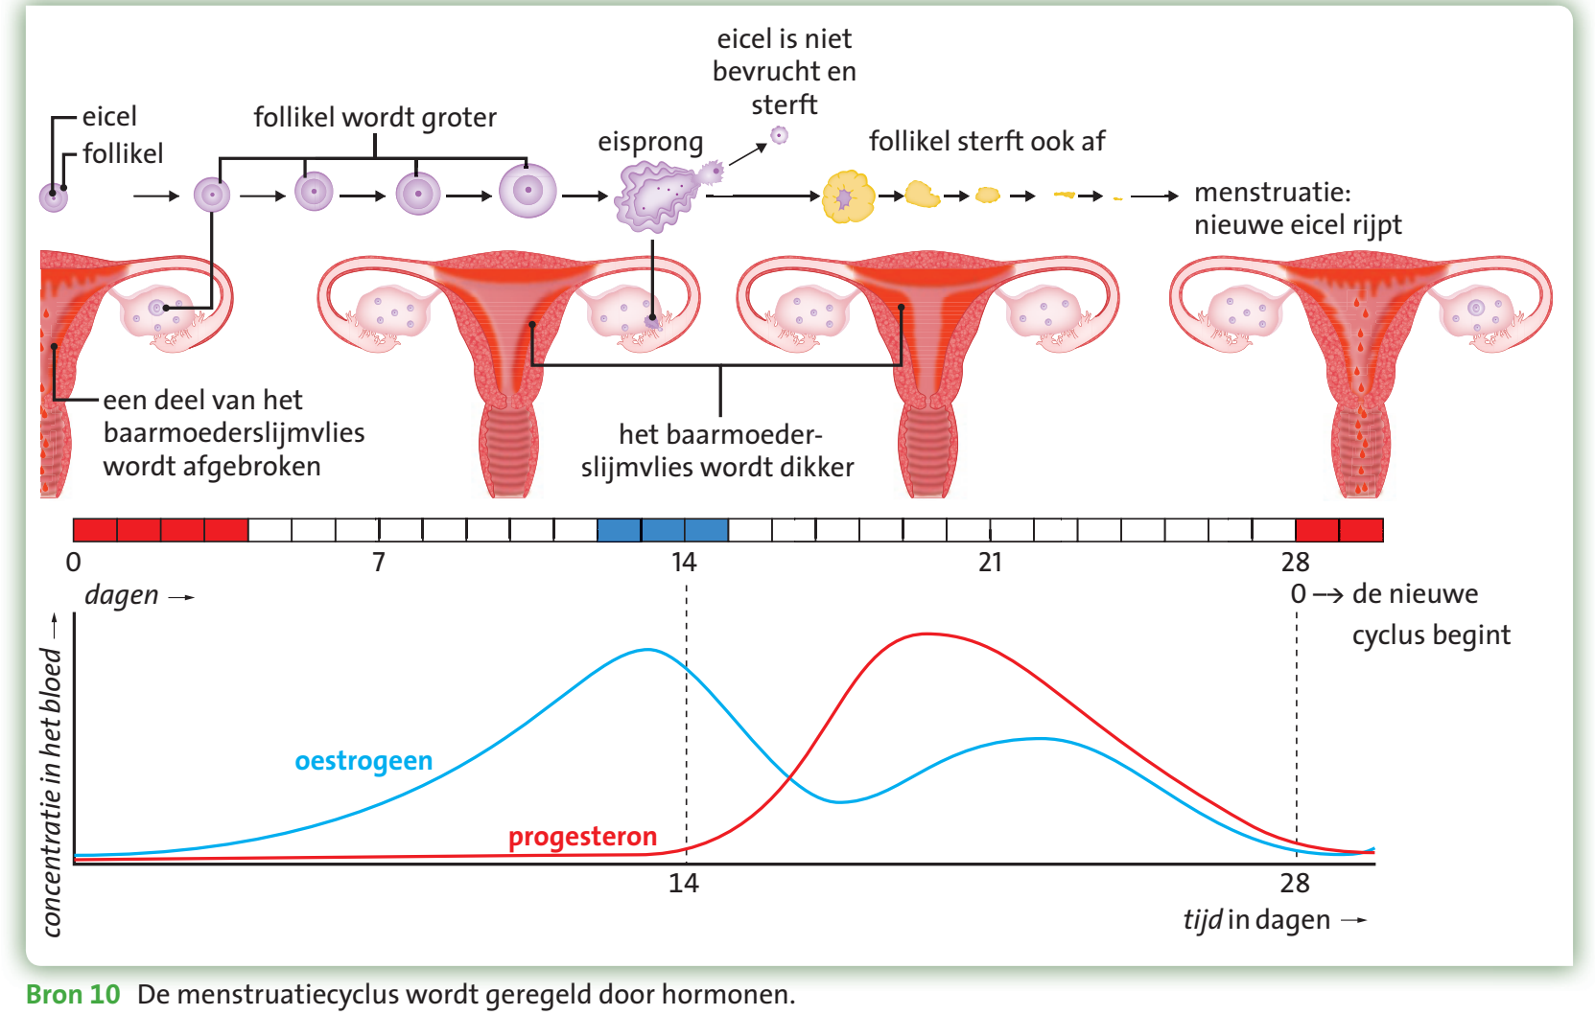

Er gebeurt hierboven het volgende:
Eicel begint te rijpen (door FSH) →baarmoederslijmvlies wordt dikker. → eisprong (ovulatie) (door stijging van LH hormoon) → baarmoederslijmvlies wordt afgestoten: menstruatie.
(zie ook tabel met betekenissen hieronder).
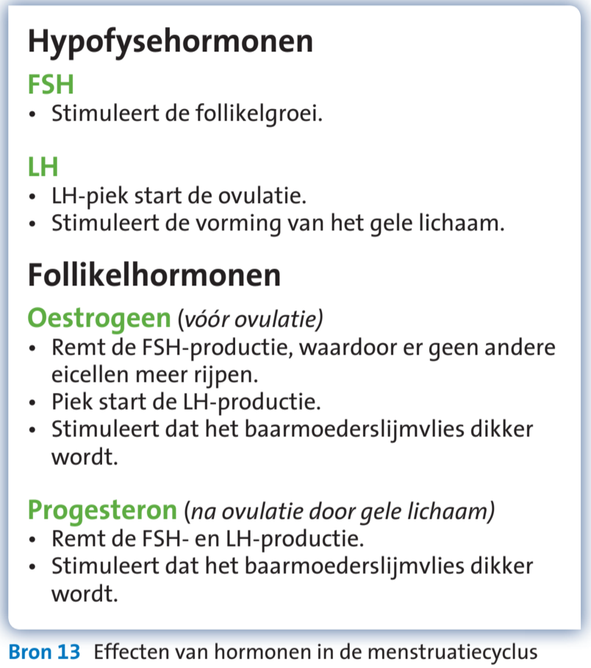

11.2 bevruchting

Je leert hoe een zaadcel een eicel bevrucht en met welke voorbehoedmiddelen je een zwangerschap voorkomt.
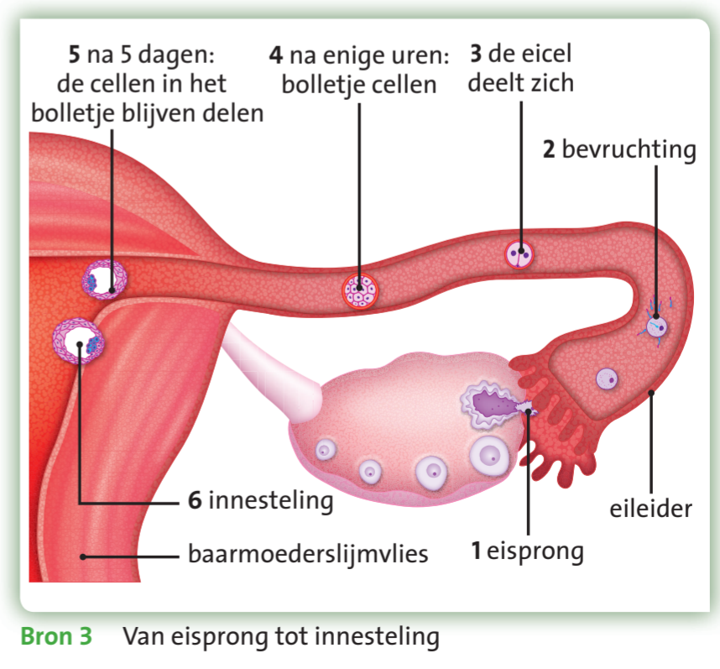
- Zaadcellen zwemmen vanaf de vagina, via de baarmoeder, naar de eileider. Als zich daar een rijpe eicel bevindt vindt er bevruchting plaats.
- Bevruchting is het samensmelten van de kern van de eicel met de kern van de zaadcel.
- De bevruchte eicel gaat zich al delende verplaatsen naar de baarmoeder.
- Innesteling: het bolletje cellen gaat vastzitten in het baarmoederslijmvlies en heet dan embryo. Vanaf nu is de vrouw zwanger.

Zwangerschap voorkomen:
- Het condoom is het enige middel dat zowel zwangerschap als SOA’s voorkomt.
- De pil voorkomt dat een eicel rijpt en het voorkomt de eisprong (de ovulatie). Anticonceptiepleister en hormoonstaafje werken ook op deze manier.
- Het spiraaltje voorkomt innesteling van het embryo.
- Bij sterilisatie worden de eileiders of zaadleiders doorgesneden.
- Methode zijn coïtus interruptus (voor de man klaarkomt trekt hij zijn penis terug uit de vagina) en periodieke onthouding (geen seks rond de eisprong dagen).
- Voor noodgevallen (na onveilige seks) kan een vrouw de morning-after pil nemen. Deze voorkomt dat de eicel zich kan innestelen.
- Mocht de vrouw toch zwanger worden is het laatste redmiddel een abortus.

11.3 zwangerschap

Je leert hoe bij een zwangerschap het kindje groeit, hoe het geboren wordt en hoe tweelingen ontstaan.

Veranderingen tijdens de zwangerschap
De eerste 12 weken noemen we de embryonale fase (ontwikkeling en aanleg organen, meeste risico op een miskraam) , daarna begint de foetale fase (groei fase, de bouw is dan zo goed als klaar).
Bij de moeder beginnen dan ook de melkklieren te groeien. Ook de organen komen dan in de verdrukking door de groei van het kind.
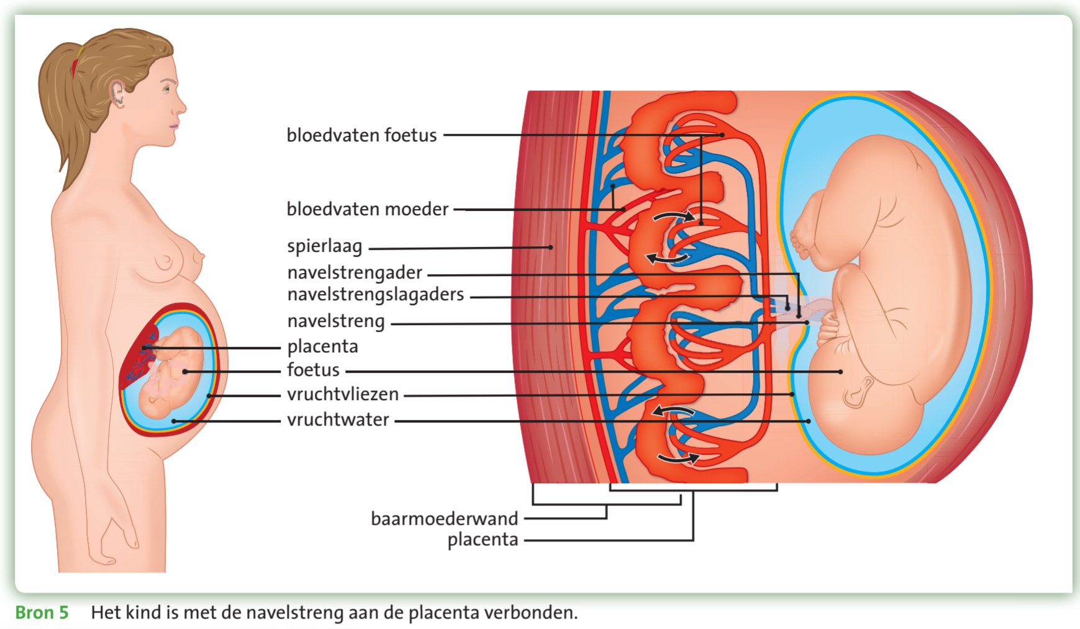
- De vruchtvliezen met vruchtwater beschermen de foetus tegen stoten.
- Wisseling van voeding- en afvalstoffen tussen moeder en kind gaat via de placenta.
- De navelstreng verbindt het ongeboren kindje met de placenta. Door de navelstreng lopen 3 bloedvaten:
  - Een navelstrengader: vervoert voedingsstoffen en zuurstof naar het kind.
  - Twee navelstrengslaggaders: vervoeren afvalstoffen en koolstofdioxide naar de moeder.
11.4 Je lijkt op
Je leert waardoor je op je ouders lijkt, welke eigenschappen erfelijk zijn en hoe aangeboren aandoeningen ontstaan.
Chromosomen zijn de dragers van je erfelijke eigenschappen. Ze zitten in de kern van iedere cel van je lichaam en bestaan grotendeels uit DNA.
Alle chromosomen samen noem je het genoom.
Lichaamscellen hebben 46 chromosomen, geslachtscellen (zaad- en eicellen) uit 23.
Bij het maken van een kind krijg het kind dus 23 chromosomen van de vader en 23 van de moeder.
Geslachtschromosomen bepalen het geslacht van het kind:
- Man heeft XY
- Vrouw heeft XX
Gen is een stukje van een chromosomenpaar dat informatie geeft over één eigenschap.
Varianten van een gen noem je allelen.
Alle informatie op je genen noem je het genotype.
Alles wat je ziet van een eigenschap is het fenotype.
Dit Fenotype wordt bepaald door 3 factoren:
- Erfelijke eigenschappen (genotype).
- Invloeden uit de omgeving. (vrienden, muziek, voorkeur).
- Invloeden uit beide (omgeving en genotype bv. talent voor piano spelen en daarbij les).
Aangeboren aandoeningen
- Ontstaan door:
  - Schadelijke stoffen (roken, drank).
  - Fout in de chromosomen.
    - Te veel (47 bij Down).
    - Fout in de structuur van een chromosoom.
- Bij het vermoeden van een aangeboren aandoening kan prenataal onderzoek plaatsvinden.
  - Vruchtwaterpunctie (onderzoek vruchtwater).
  - Vlokkentest (onderzoek naar cellen uit de placenta).
  - NIPT test (onderzoek in het bloed van de moeder, minste risico).

